WechselpräpositionenTest 4
Perfekt Deutsch A1.2

Ergänze die Fragen 1 bis10 nach dem Bild!

- Der Teppich auf dem Boden.
  - liegt
  - steht
  - legen
  - hängen
  - im

- Die Bücher sind Regal.
  - vor
  - in
  - über
  - auf
  - im

- Das Bücherregal an der Wand.
  - über
  - auf
  - hängt
  - steht
  - liegt

- Die Stehlampe steht dem Fenster.
  - auf
  - neben
  - über
  - an
  - liegt
- Die Vase steht Tisch.
  - auf
  - an der
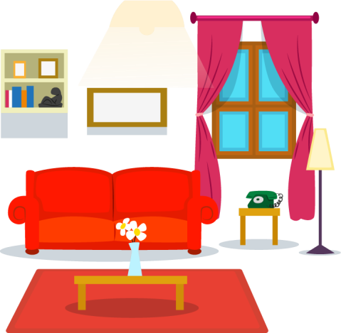
  - über dem
  - auf dem
  - auf der

- Die Blumen sind Vase.
  - vor der
  - über die
  - ins
  - im
  - in der

- Das Sofa steht Wand.
  - vor
  - an der
  - vor der
  - vor dem
  - über der

- Der Teppich liegt Couchtisch.
  - unter dem
  - über dem
  - auf dem
  - in dem
  - an dem

- Der Couchtisch steht dem Sofa und der Stehlampe.
  - an
  - neben
  - auf
  - zwischen
  - über

- Das Telefon auf dem Couchtisch
  - steht
  - liegt
  - hängt
  - über
  - auf

- Ich stelle den Computer auf Tisch.
  - dem
  - den
  - der
  - des
  - im

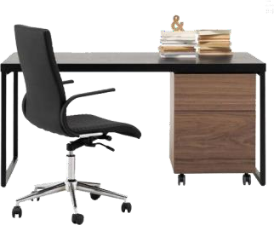
- Ahmet hängt das Bild an Wand.
  - die
  - der
  - dem
  - den
  - das

- Ich stelle die Garderobe an Ecke.
  - das
  - dem
  - den
  - die
  - der

- Der Vater will keinen Teppich auf
Boden legen.
  - der
  - die
  - das
  - dem
  - den

- Hakan will sein Bett rechts an Fenster stellen.
  - der
  - die
  - das
  - dem
  - den
- ˗Wohin stellst du die Kaffeetasse?
˗ Ich stelle sie auf Tisch
  - der
  - die
  - das
  - dem
  - den
- ˗ Wo steht die Kaffeetasse?
˗ Sie steht auf Tisch.
  - der
  - die
  - das
  - dem
  - den

- ˗ Wohin stellt Sinem den Bürostuhl?
˗ Sie stellt den Bürostuhl vor Schreibtisch.
  - den
  - dem
  - der
  - die
  - das

- ˗ Wo steht der Bürostuhl?
˗ Er steht vor Schreibtisch.
  - den
  - der
  - die
  - dem
  - das

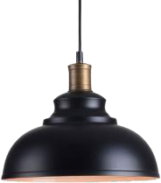
- ˗ hängt die Lampe?
˗ Die Lampe hängt über dem Tisch.
  - Wo
  - Wohin
  - Woher
  - Wann
  - Warum

LÖSUNG

- A liegt
- E im
- C hängt
- B neben
- D auf dem
- E in der
- D vor dem
- A unter dem
- D zwischen
- A steht
- B den
- A die
- D die
- E den
- C das
- E den
- D dem
- B den
- D dem
- A Wo

